 | EURO SENIORS  KOPER (Slovénie)  29 Septembre - 4 Octobre 2014 | 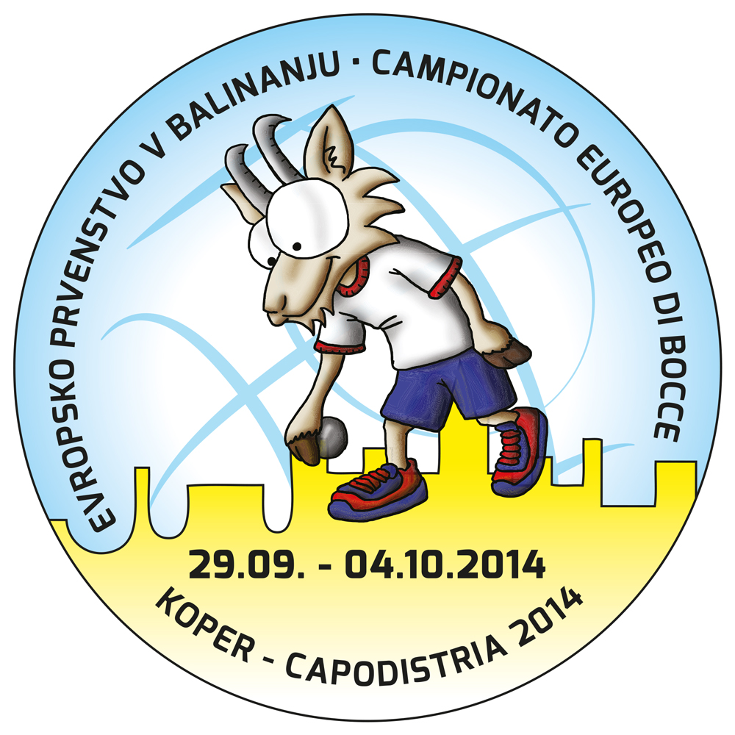

COMBINE - COMBINATO

POULE I | 1ère Phase | SVK | SACHER | 18 | 24 | BRUZZONE Emanuele | ITA
POULE I | 1ère Phase | SRB | MILAKOVIC Milos | 26 | 13 | METSDAA Jos | NLD
POULE I | 1ère Phase | CRO | KOLOBARIC
POULE I | 2e Phase | CRO | KOLOBARIC |  |  | MILAKOVIC Milos | SRB
POULE I | 2e Phase | SVK | SACHER |  |  | METSDAA Jos | NLD
POULE I | 2e Phase | ITA | BRUZZONE Emanuele
POULE I | 3e Phase
POULE I | Barrage
POULE I | Classement | 1er : |  |  | 2ème :

POULE II | 1ère Phase | MNE | DUROVIC Bogdan | 20 | 2 | FODOR Csaba | HUN
POULE II | 1ère Phase | FIN | LYYRA Vet Mathi | 8 | 27 | TONEJC Dejan | SLO
POULE II | 1ère Phase | GER | VENUTI Giuseppe
POULE II | 2e Phase | GER | VENUTI Giuseppe |  |  | TONEJC Dejan | SLO
POULE II | 2e Phase | HUN | FODOR Csaba |  |  | LYYRA Vet Mathi | FIN
POULE II | 2e Phase | MNE | DUROVIC Bogdan
POULE II | 3e Phase
POULE II | Barrage
POULE II | Classement | 1er : |  |  | 2ème :

POULE III | 1ère Phase | SUI | RAPIN Roland | 15 | 10 | BAUTISTA Luis | ESP
POULE III | 1ère Phase | BEL | VAN LANGENHOVE Geert | 18 | 14 | TIKS | EST
POULE III | 1ère Phase | BIH | CORLUKA Andrija
POULE III | 2e Phase | BIH | CORLUKA Andrija |  |  | VAN LANGENHOVE Geert | BEL
POULE III | 2e Phase | ESP | BAUTISTA Luis |  |  | TIKS | EST
POULE III | 2e Phase | SUI | RAPIN Roland
POULE III | 3e Phase
POULE III | Barrage
POULE III | Classement | 1er : |  |  | 2ème :

EURO SENIORS
KOPER (Slovénie)
29 Septembre - 4 Octobre 2014

COMBINE - COMBINATO

POULE IV | 1ère Phase | RUS | DEMIN Oleg | 14 | 27 | LOTTO Eric | MON
POULE IV | 1ère Phase | TUR | MAKARA Caner | 17 | 15 | GEORGIEV Ignat | BUL
POULE IV | 1ère Phase | FRA | BENOIT Jérôme
POULE IV | 2e Phase | FRA | BENOIT Jérôme |  |  | MAKARA Caner | TUR
POULE IV | 2e Phase | RUS | DEMIN Oleg |  |  | GEORGIEV Ignat | BUL
POULE IV | 2e Phase | MON | LOTTO Eric
POULE IV | 3e Phase
POULE IV | Barrage
POULE IV | Classement | 1er : |  |  | 2ème :

